图1 总体研究框架图
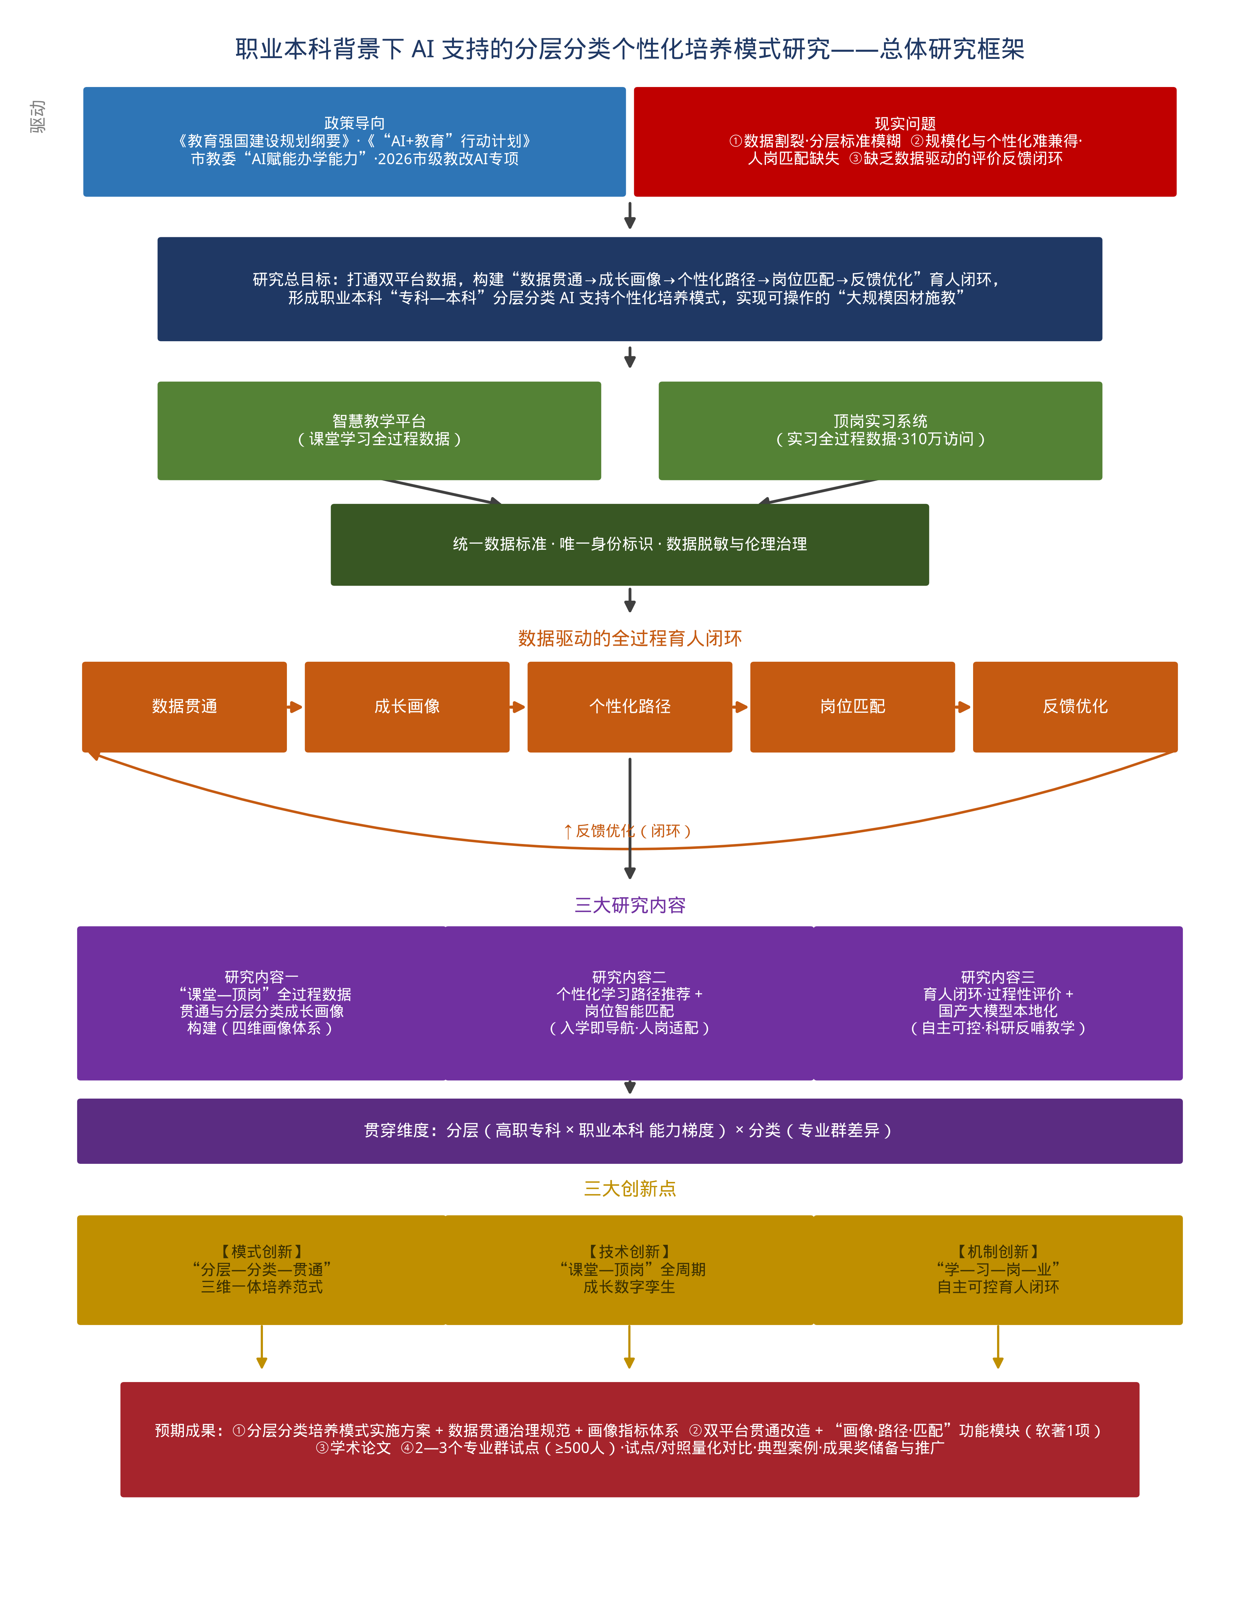

图2 “学—习—岗—业”全过程 AI 育人闭环技术路线图
